Đánh răng:
Các bạn nhỏ đã biết sâu răng hình thành như thế nào chưa? Sau hi ăn khoảng 3 phút, thực phẩm thừa giắt trong kẽ răng dưới tác dụng của vi khuấn sẽ bắt đầu phân hủy, sinh ra axit. Sau đó nửa tiếng, axit sẽ dần dần xâm nhập vào răng và cuối cùng gây ra sâu răng.
Để đề phòng sâu răng, các bạn hãy hình thành thói quen đánh răng vào buổi sang và buổi tối, nhớ là mỗi lần đánh răng phải đánh từ 3 phút trở lên mới có hiệu quả nhé.
1.Lựa chọn và cách sử dụng bàn chải đánh răng:
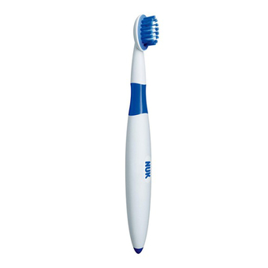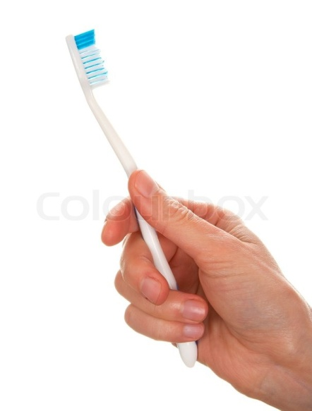
Lựa chọn bàn chải có đầu nhỏ, nhọn, Cầm bàn chải đánh răng đúng cách,
dài và lông mềm. ngón cái thẳng, hướng về phía trước
2. Lấy kem đánh răng:
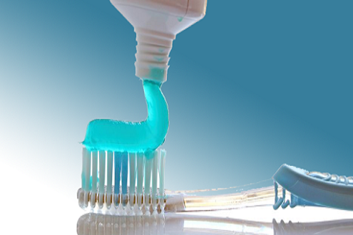
Bóp tuýp kem đánh răng và trải kem từ phía sau long bàn chải về phía trước (dài khoảng 1cm)

3. Cách đánh răng:
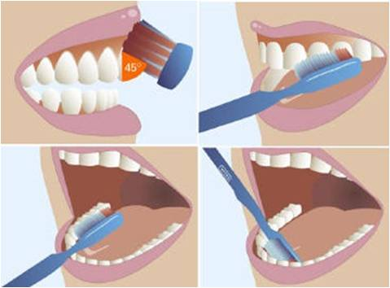
- Bàn chải và mặt răng tạo thành góc 45 độ, nhẹ nhàng di chuyển bàn chải trên mặt răng.
-Chải đi chải lại như kiểu mát xa giữa 2 răng.
-Dùng phương pháp tương tự để đánh mặt trong của răng. Đánh qua đánh lại mặt trên của răng.
4. Sau khi đánh răng:
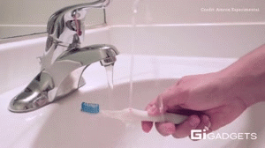
Sau khi đánh răng xong, phải rửa sạch bàn chải
X Cách làm sai
-Lông bàn chải hướng lên trên, để ở nơi thoáng gió
-Lông bàn chải tiếp xúc trực tiếp với lợi, dễ làm lợi bị trầy xước.
-Dùng bàn chải khi long bàn chải đã hỏng.
Nhắc nhở :
Các bạn nhỏ phải sử dụng bàn chải đánh răng và kem đánh răng chuyên dùng cho trẻ em. Lựa chọn đầu bàn chải nhỏ, dễ chuyển động trong khoang miệng; long bàn chải mềm mới không làm tổn thương răng và chân răng. Đừng quên thay bàn chải định kì.
Trịnh tự đánh răng đúng cách là: đánh răng hàm trên, rồi tới hàm dưới, bắt đầu từ bên phải, kết thúc ở bên trái. Dùng tay cùng phía để đánh răng hàm, bề mặt nhai của răng; đánh mặt răng, bề mặt lưỡi dùng tay ngược chiều; đánh răng cửa dùng tay phải.

